以Slik-Subversion-1.6.15-win32.msi为例。

1. 安装。

双击程序，按提示一步步操作，单击finish。

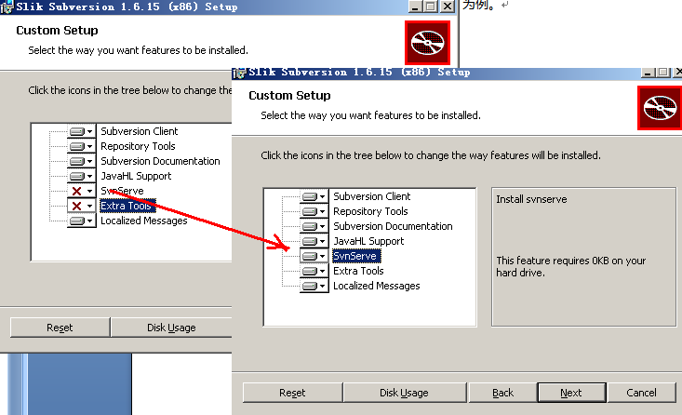

1. 配置。
2. 创建服务器工作目录，例如F:\svndb\test。
3. 进入test目录，单击右键，创建配置文件。

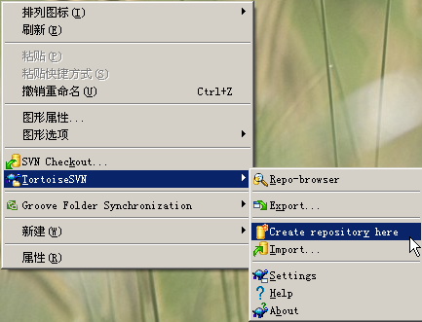

1. 系统提示操作成功后，test目录下生成如下文件。

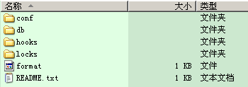

1. 进入conf目录。

打开svnserve.conf文件：去掉12、13、20行的注释#，保存。

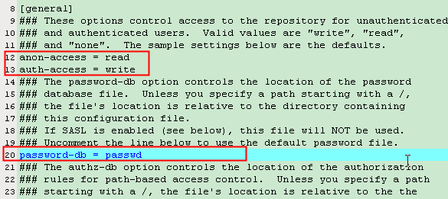

1. 打开passwd文件，在文件末尾添加用户名和密码，例如wjj/wjj。

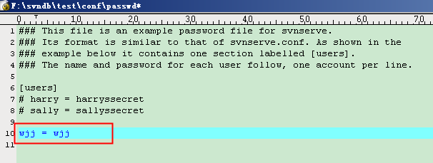

1. 将svnserve配置为一个“服务”。
2. 运行以下命令，注意svnserve.exe（全路径）和root参数（svn服务位置）

sc create svnserve binpath= "\"D:\Program Files\SlikSvn\bin\svnserve.exe\" --service --root F:\svndb" displayname= "Subversion" depend= tcpip start= auto

1. 在计算机管理>服务和应用程序>服务中找到“Subversion”，设置为“自启动”。
2. 上述sc命令在win7系统上，必须保存在一个bat文件中以系统管理员身份运行才能成功执行。而且命令参数必须增加ipv4地址的选项，否则默认只监听ipv6地址，--listen-host 0.0.0.0
3. 如果服务没有启动，可能需要重新启动一次计算机，或者执行sc start svnserve
4. 安装完成后，在cmd窗口，使用命令netstat –an查看3690端口是否启动了监听服务
5. win7系统下，如果需要允许svn客户端正常访问，还需要正确配置防火墙。在控制面板/系统和安全/Windows防火墙/允许的程序中允许运行另一程序中添加。

验证方法，安装TortoiseSVN-1.6.12.20536-win32-svn-1.6.15.msi。

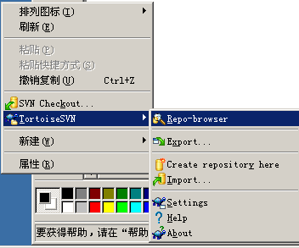

在弹出的地址栏中输入svn库所在地址即可：

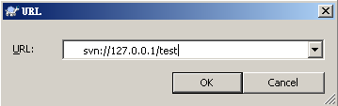

--end